Ngày soạn:…/…/…
Ngày dạy:…/…/…

CHƯƠNG II: TRỒNG VÀ CHĂM SÓC RỪNG

BÀI 3: VAI TRÒ, NHIỆM VỤ CỦA TRỒNG VÀ CHĂM SÓC RỪNG

I. MỤC TIÊU
1. Kiến thức
Sau bài học này, HS sẽ:
- Trình bày được vai trò, nhiệm vụ của việc trồng và chăm sóc rừng.
2. Năng lực
Năng lực chung:
- Giao tiếp và hợp tác: khả năng thực hiện nhiệm vụ một cách độc lập hay theo nhóm; Trao đổi tích cực với giáo viên và các bạn khác trong lớp.
- Tự chủ và tự học: biết lắng nghe và chia sẻ ý kiến cá nhân với bạn, nhóm và GV. Tích cực tham gia các hoạt động trong lớp.
- Giải quyết vấn đề và sáng tạo: biết phối hợp với bạn bè khi làm việc nhóm, tư duy logic, sáng tạo khi giải quyết vấn đề.
Năng lực riêng:
- Năng lực tìm hiểu công nghệ: Khai thác Hình 3.1 – 3.2, thông tin mục I, II SGK tr.20 – 22 để tìm hiểu về vai trò, nhiệm vụ của việc trồng, chăm sóc rừng.
- Năng lực nhận thức và tư duy công nghệ: Trình bày vai trò, nhiệm vụ của việc trồng và chăm sóc rừng.
- Năng lực vận dụng kiến thức đã học: Vận dụng kiến thức đã học, sưu tầm thông tin từ sách, báo, internet để tìm hiểu về vai trò của rừng và trồng rừng đối với địa phương em hoặc đối với một địa phương khác mà em biết.
3. Phẩm chất
- Chăm chỉ: đọc, sưu tầm thông tin, hình ảnh, tư liệu về vai trò, nhiệm vụ của trồng và chăm sóc rừng.
II. THIẾT BỊ DẠY HỌC
1. Đối với giáo viên
- Giáo án, SGK, SGV, SBT Công nghệ Lâm nghiệp – Thủy sản – Kết nối tri thức với cuộc sống.
- Phiếu bài tập cho HS.
- Máy tính, máy chiếu (nếu có).
2. Đối với học sinh
- SGK, SBT Công nghệ Lâm nghiệp – Thủy sản – Kết nối tri thức với cuộc sống.
- Tìm hiểu trước thông tin phục vụ cho bài học qua SGK Công nghệ Lâm nghiệp – Thủy sản và internet.
III. CÁC HOẠT ĐỘNG DẠY HỌC
A. HOẠT ĐỘNG KHỞI ĐỘNG
a. Mục tiêu: Gợi mở, kích thích HS mong muốn tìm hiểu về các nội dung mới, lí thú của bài học.
d. Nội dung: GV cho HS xem hình ảnh, video về rừng Cúc Phương (Ninh Bình). GV yêu cầu HS trả lời câu hỏi:
- Nêu một số hiểu biết của em về rừng Cúc Phương (Ninh Bình).
- Kể tên một số khu rừng nổi tiếng ở nước ta mà em biết.
c. Sản phẩm:
- HS xem video về rừng Cúc Phương (Ninh Bình).
- HS trình bày một số hiểu biết về rừng Cúc Phương và tên một số khu rừng nổi tiếng ở nước ta.
d.Tổ chức thực hiện:
Bước 1: GV chuyển giao nhiệm vụ học tập
- GV trình chiếu cho HS quan sát và xem hình ảnh, video về rừng Cúc Phương:
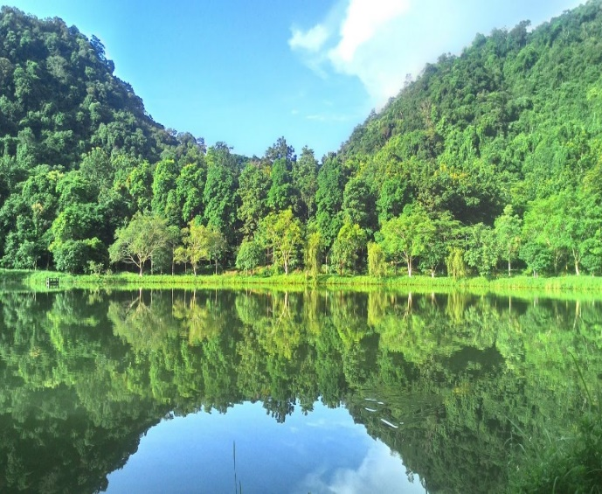 | 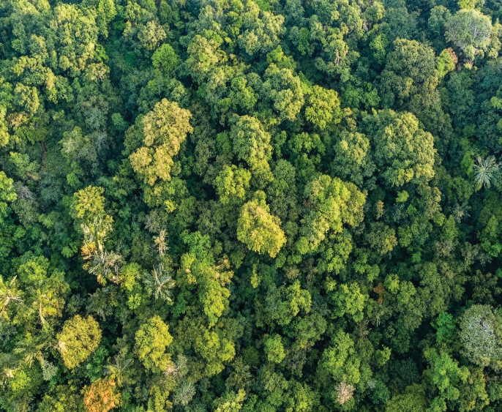
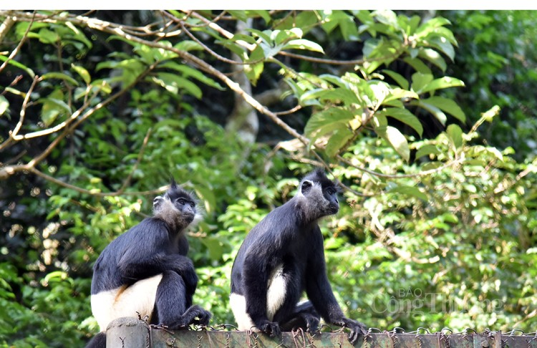 | 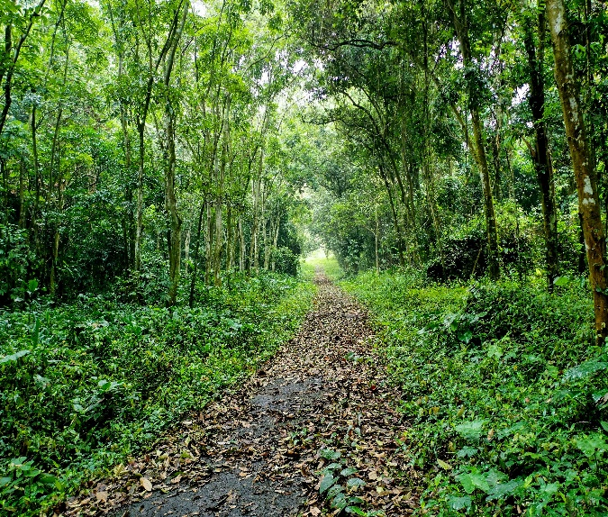
https://www.youtube.com/watch?v=23FaeJNzWEs
- GV yêu cầu HS làm việc cá nhân và trả lời câu hỏi:
+ Nêu một số hiểu biết của em về rừng Cúc Phương (Ninh Bình).
+ Kể tên một số khu rừng nổi tiếng ở nước ta mà em biết.
Bước 2: HS tiếp nhận, thực hiện nhiệm vụ học tập
- HS xem video, vận dụng hiểu biết của bản thân và một số kiến thức đã học để trả lời câu hỏi.
- GV quan sát, hướng dẫn, hỗ trợ HS (nếu cần thiết).
Bước 3: Báo cáo kết quả thực hiện nhiệm vụ học tập
- GV mời đại diện 1 – 2 HS nêu hiểu biết của bản thân về rừng Cúc Phương.
- GV mời đại diện 1 – 2 HS kể tên một số khu rừng nổi tiếng ở nước ta mà em biết.
- GV yêu cầu các HS khác lắng nghe, nhận xét, bổ sung ý kiến (nếu có).
Bước 4: Đánh giá kết quả thực hiện nhiệm vụ học tập
- GV nhận xét, đánh giá và kết luận:
+ Một số thông tin về rừng Cúc Phương:
- Vườn Quốc gia Cúc Phương (rừng Cúc Phương) là khu bảo tồn thiên nhiên, khu rừng đặc dụng nằm trên địa phận ranh giới 3 khu vực Tây Bắc Bộ, đồng bằng sông Hồng và Bắc Trung Bộ thuộc 3 tỉnh: Ninh Bình, Hòa Bình, Thanh Hóa.
- Vườn quốc gia có hệ động thực vật phong phú đa dạng mang đặc trưng rừng mưa nhiệt đới. Nhiều loài động thực vật có nguy cơ tuyệt chủng cao được phát hiện và bảo tồn tại đây.
- Vườn quốc gia Cúc Phương là vườn quốc gia đầu tiên tại Việt Nam, đồng thời là một trung tâm du lịch, được Tổ chức World Travel Awards bầu chọn và vinh danh là Vườn quốc gia hàng đầu châu Á trong 5 năm liên tiếp 2019 – 2023.
+ Một số khu rừng nổi tiếng ở nước ta:
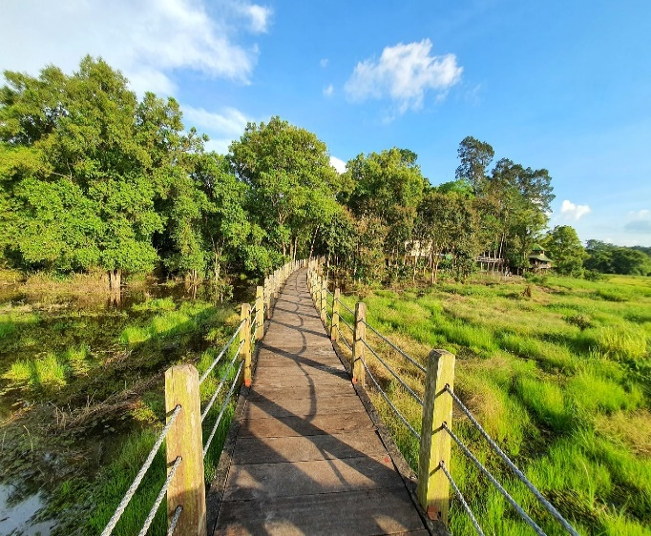 | 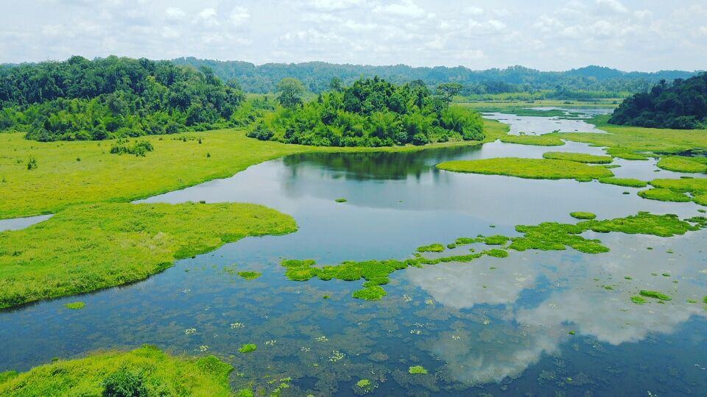
Rừng Nam Cát Tiên – Lâm Đồng, Đồng Nai, Bình Phước
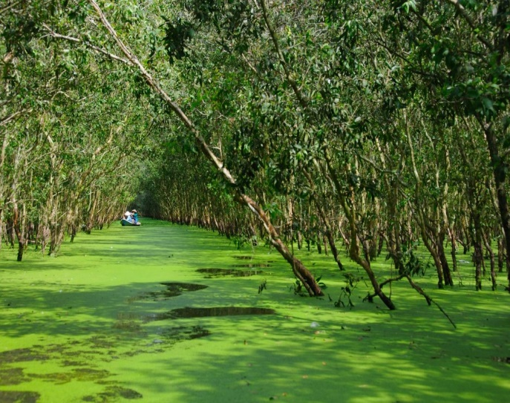 | 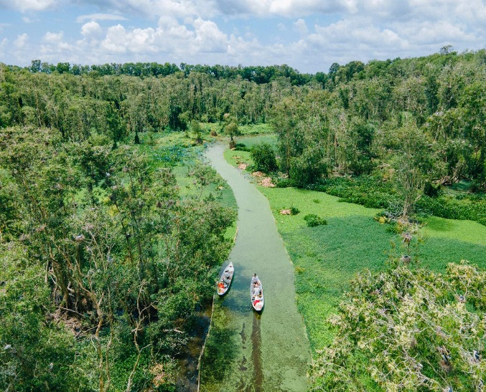
Rừng tràm Trà Sư, An Giang
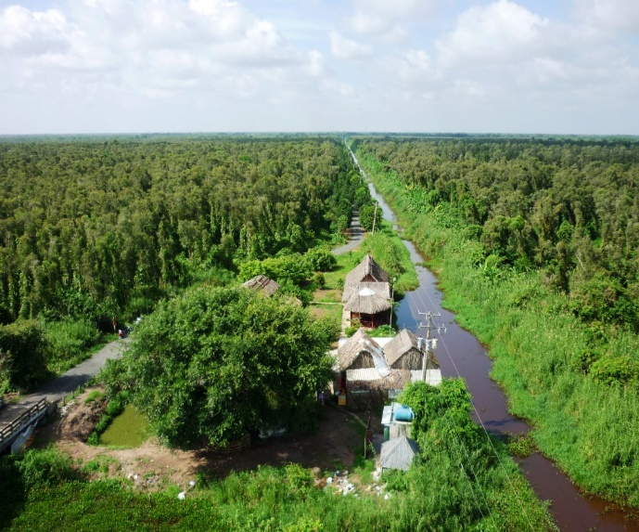  Rừng U Minh, Kiên Giang | 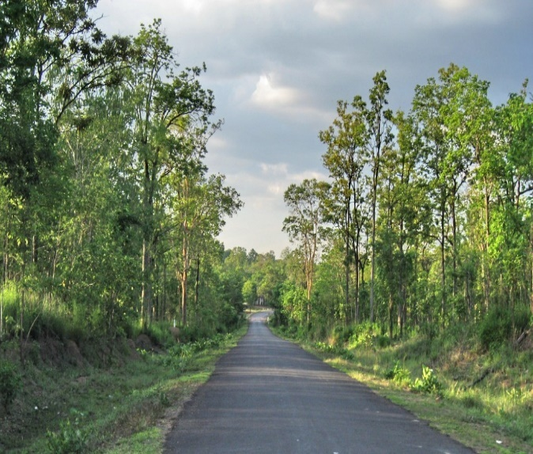  Rừng Yok Đôn – Đắk Nông, Đăk Lăk
- GV dẫn dắt HS vào bài học: Rừng có vai trò rất quan trọng đối với cuộc sống của con người cũng như môi trường: cung cấp nguồn gỗ, củi, điều hòa, tạo ra oxy, điều hòa nước, là nơi cư trú động thực vật và tàng trữ các nguồn gen quý hiếm, bảo vệ và ngăn chặn gió bão, chống xói mòn đất, đảm bảo cho sự sống, bảo vệ sức khỏe của con người…Vậy, trồng rừng và chăm sóc rừng có vai trò gì? Nhiệm vụ của trồng và chăm sóc rừng là gì? Chúng ta sẽ cùng nhau tìm hiểu trong bài học ngày hôm nay – Bài 3: Vai trò, nhiệm vụ của trồng và chăm sóc rừng.
B. HOẠT ĐỘNG HÌNH THÀNH KIẾN THỨC
Hoạt động 1: Tìm hiểu vai trò của trồng và chăm sóc rừng
a. Mục tiêu: Thông qua hoạt động, HS trình bày được vai trò của trồng và chăm sóc rừng.
b. Nội dung: GV yêu cầu HS làm việc cặp đôi, làm việc cá nhân, khai thác Hình 3.2, thông tin mục I.1, I.2 SGK tr.20, 21 và trả lời câu hỏi:
- Trình bày vai trò của trồng rừng.
- Trình bày vai trò của chăm sóc rừng.
c. Sản phẩm: Câu trả lời của HS về vai trò của trồng rừng, chăm sóc rừng và chuẩn kiến thức của GV.
d. Tổ chức thực hiện:
HOẠT ĐỘNG CỦA GV - HS |  | DỰ KIẾN SẢN PHẨM
Nhiệm vụ 1: Tìm hiểu vai trò của trồng rừng  Bước 1: GV chuyển giao nhiệm vụ học tập  - GV yêu cầu HS làm việc cặp đôi, khai thác thông tin mục I.1 SGK tr.20 và trả lời câu hỏi: Trình bày vai trò của trồng rừng.  - GV cung cấp thêm cho HS một số hình ảnh, video về vai trò của trồng rừng.  Phủ xanh đất trống đồi trọc  https://www.youtube.com/watch?v=flCMkqaxzRo  (Từ 3p – 8p)  Cung cấp lâm sản  https://www.youtube.com/watch?v=JV6fEHajSP0  Phòng hộ và bảo vệ môi trường  - GV hướng dẫn HS quan sát Hình 3.2 SGK tr.21 và trả lời câu hỏi mục Khám phá SGK tr.21: Nêu các vai trò của trồng rừng.  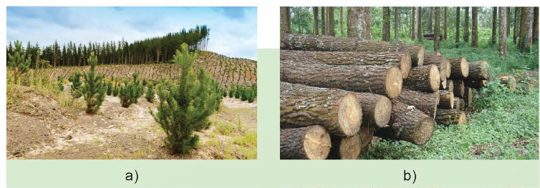  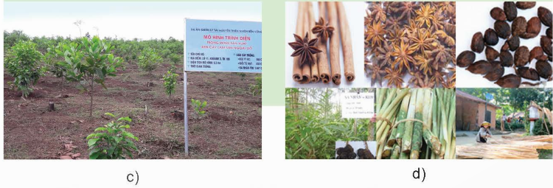  - GV yêu cầu HS tiếp tục thảo luận cặp đôi, liên hệ thực tế, vận dụng hiểu biết của bản thân và trả lời câu hỏi mục Khám phá SGK tr.20:  + Kể tên một số loại lâm sản mà em biết.  + Chúng có vai trò gì đối với con người?  - GV mở rộng kiến thức, hướng dẫn HS sử dụng internet, sách, báo,…và trả lời câu hỏi mục Kết nối năng lực SGK tr.21: Nêu thêm vai trò của trồng rừng đối với đời sống và nền kinh tế.  Bước 2: HS tiếp nhận nhận, thực hiện nhiệm vụ học tập  - HS khai thác thông tin trong mục và tư liệu do GV cung cấp để trả lời câu hỏi.  - GV quan sát, hướng dẫn, hỗ trợ HS (nếu cần thiết).  Bước 3: Báo cáo kết quả hoạt động, thảo luận  - GV mời đại diện 1 – 2 cặp đôi trình bày vai trò của trồng rừng.  - GV mời đại diện 1 – 2 HS trả lời câu hỏi mục Khám phá SGK tr.20 (Đính kèm phía dưới Hoạt động 1).  - GV mời đại diện 1 – 2 HS trả lời câu hỏi mục Kết nối năng lực SGK tr.21:  Một số vai trò khác của trồng rừng đối với đời sống và nền kinh tế:  + Giữ không khí trong lành. Bảo vệ độ phì nhiêu và tiềm năng của đất.  + Cung cấp gỗ cho con người làm vật liệu xây dựng.  + Tạo ra nhiên liệu phục vụ cho đời sống con người.  + Cung cấp nguồn dược liệu quý, nguồn thực phẩm phục vụ đời sống con người.  + Cung cấp nguyên liệu, lương thực chế biến thực phẩm.  + Tạo ra cảnh quan thiên nhiên hấp dân, giúp phát triển du lịch.  Bước 4: Đánh giá kết quả thực hiện nhiệm vụ học tập  - GV nhận xét, đánh giá, kết luận về vai trò của trồng rừng.  - GV chuyển sang nhiệm vụ mới. |  | I. Vai trò của trồng và chăm sóc rừng  1. Vai trò của trồng rừng  - Phủ xanh đất trồng, đồi núi trọc: phục hồi hệ sinh thái rừng, phủ xanh đất trống, đồi núi trọc, bảo vệ môi trường sống của con người và hệ động, thực vật tự nhiên.  - Cung cấp lâm sản:  + Phục vụ nhu cầu của con người.  + Hạn chế nhu cầu khai thác rừng tự nhiên.  + Giúp bảo vệ các diện tịch rừng tự nhiên.  - Phòng hộ và bảo vệ môi trường:  + Điều tiết nguồn nước, hạn chế lũ lụt, cung cấp nguồn nước cho các dòng chảy, hồ trong mùa khô, hạn chế xói mòn, bảo vệ đất, hạn chế bồi lấp các lòng sông, hồ.  + Chắn cát để bảo vệ xóm làng, đồng ruộng, giao thông; ngăn sóng để bảo vệ công trình ven biển,…  + Phòng hộ xung quanh các điểm dân cư, khu công nghiệp, khu đô thị, giúp điều hòa không khí, bảo vệ môi trường sinh thái.
Trả lời câu hỏi Khám phá SGK tr.20
Tên một số loại lâm sản và vai trò của chúng đối với con người:
- Các loại sản phẩm tre, luồng, giang, nứa,…: sản xuất nội thất (ghế, bản, giường, tủ, rèm cửa), đũa dùng một lần, tăm mành,…
Tre luồng, nứa
- Các loại sản phẩm song, mây,...:
+ Song: bện cầu, làm dây buộc, rổ rá, bàn, ghế; bảo vệ đất đai và giữ nước.
Cây song mật
+ Mây: trang trí nội thất (ghế mây, bàn mây, giường mây, tủ mây, các phụ kiện trang trí).
Cây mây
- Các loại lâm đặc sản: cánh kiến, quế, hồi, sa nhân,…: điều trị một số bệnh lí, cung cấp năng lượng cho cơ thể con người.
Cánh kiến trắng | Quế, hồi | Sa nhân
- Các loại dược liệu quý (củ nghệ, hạt lanh, tràm trà, đông trùng hạ thảo,…): có khả năng chữa bệnh hoặc hỗ trợ điều trị cho một hay nhiều căn bệnh, được sử dụng nhiều trong đông y.
- Các loại nhựa: nhựa thông, nhựa trám,...:
+ Nhựa thông: sử dụng làm keo trong sản xuất giấy (keo nhựa thông) và một số ứng dụng trong công nghiệp điện, làm chất đốt...
+ Nhựa trám: chưng cất tinh dầu, chế biến côlôphan dùng trong công nghệ nước hoa, xà phòng, véc ni làm hương, pha chế sơn và mực in.
- Các loại tinh dầu chiết suất từ các bộ phận của cây: pha chế nước hoa; làm đẹp da, ngăn ngừa lão hóa; thư giãn tinh thần; kháng khuẩn;….
Tinh dầu gỗ trầm hương | Tinh dầu gỗ đàn hương | Tinh dầu gỗ Hồng Mộc

Nhiệm vụ 2: Tìm hiểu vai trò của chăm sóc rừng  Bước 1: GV chuyển giao nhiệm vụ học tập  - GV trình chiếu hình ảnh, video kết hợp dẫn dắt về các công việc chăm sóc: làm cỏ, chặt bỏ cây dại, tỉa cành, tỉa thưa, bón phân, tưới nước.  Làm cỏ Chặt bỏ cây dại  Tỉa cành Tưới nước  https://www.youtube.com/watch?v=86LJk_IVAfg  - GV yêu cầu HS làm việc cá nhân, khai thác thông tin mục I.2 SGK tr.21 và trả lời câu hỏi: Nêu vai trò của chăm sóc rừng.  - GV yêu cầu HS trao đổi cặp đôi và trả lời câu hỏi mục Kết nối năng lực SGK tr.21: Kể tên một số hoạt động chăm sóc rừng và vai trò của các hoạt động đó.  Bước 2: HS tiếp nhận, thực hiện nhiệm vụ học tập  - HS khai thác thông tin trong mục, tư liệu do GV cung cấp và trả lời câu hỏi.  - GV quan sát, hướng dẫn, hỗ trợ HS (nếu cần thiết).  Bước 3: Báo cáo kết quả hoạt động, thảo luận  - GV mời đại diện 1 – 2 HS nêu vai trò của chăm sóc rừng.  - GV mời đại diện 1 – 2 cặp đôi trả lời câu hỏi mục Kết nối năng lực SGK tr.21:  Một số hoạt động chăm sóc rừng và vai trò của các hoạt động đó:  + Làm cỏ, chặt bỏ cây dại: tránh cây cỏ dại chèn ép ánh sáng, chất dinh dưỡng và nước với cây rừng.  + Tỉa cành, tỉa thưa: làm gia tăng mật độ chồi và diện tích tán hữu hiệu; nâng cao hiệu quả sử dụng phân bón. + Bón phân, tưới nước: cung cấp đầy đủ các chất dinh dưỡng cần thiết dưới dạng dễ tiêu (dễ hấp thu) giúp cây rừng phát triển tươi tốt, tăng khả năng chống chịu và sức đề kháng.  Bước 4: Đánh giá kết quả thực hiện nhiệm vụ học tập  - GV nhận xét, đánh giá và kết luận về vai trò của chăm sóc rừng.  - GV chuyển sang nội dung mới. | 2. Vai trò của chăm sóc rừng  - Giảm sự cạnh tranh ánh sáng, nước, chất dinh dưỡng của cây dại với cây rừng, nâng cao tỉ lệ sống của cây rừng, rút ngắn thời gian ổn định rừng trồng, tăng tốc độ sinh trưởng của câu rừng trước khi khép tán.  - Tạo không gian sinh trưởng tối ưu, duy trì tốc độ sinh trưởng của cây rừng, giúp tăng sản lượng, chất lượng sản phẩm gỗ ở cuối chu kì khai thác.  - Hạn chế tác hại của sâu, bệnh, giúp cây sinh trưởng, phát triển tốt.
Hoạt động 2: Tìm hiểu nhiệm vụ của trồng và chăm sóc rừng.
a. Mục tiêu: Thông qua hoạt động, HS trình bày được nhiệm vụ của trồng và chăm sóc rừng.
b. Nội dung: GV yêu cầu HS làm việc nhóm, cặp đôi, khai thác thông tin mục II.1, II.2 SGK tr.21, 22 và hoàn thành Phiếu học tập số 1, trả lời câu hỏi:
- Nêu nhiệm vụ của trồng rừng.
- Nêu nhiệm vụ của chăm sóc rừng.
c. Sản phẩm: Phiếu học tập số 1, câu trả lời của HS về nhiệm vụ của trông, chăm sóc rừng và chuẩn kiến thức của GV.
d. Tổ chức thực hiện:
HOẠT ĐỘNG CỦA GV - HS | DỰ KIẾN SẢN PHẨM
Nhiệm vụ 1: Tìm hiểu nhiệm vụ của trồng rừng  Bước 1: GV chuyển giao nhiệm vụ học tập  - GV chia HS cả lớp thành 4 nhóm.  - GV giao nhiệm vụ cụ thể cho các nhóm thảo luận:  Khai thác thông tin mục II.1 SGK tr.21, 22 và hoàn thành Phiếu học tập số 1: Nêu nhiệm vụ của trồng rừng.  PHIẾU HỌC TẬP  NHIỆM VỤ CỦA TRỒNG RỪNG  Nhiệm vụ Nội dung  - GV cung cấp cho HS một số tư liệu cho HS tham khảo:  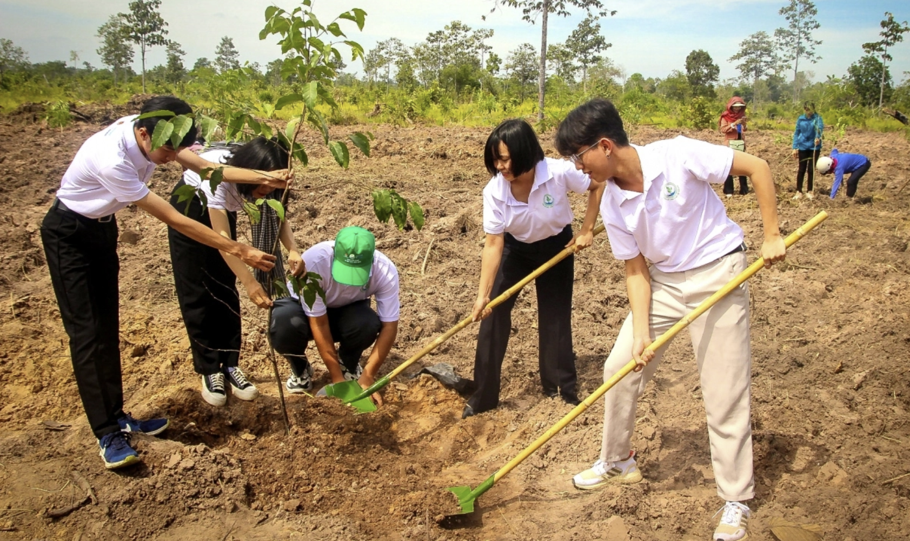  Năm 2022, chương trình đã trồng gần 80 ha  rừng đầu nguồn tại các tỉnh Đăk Lăk, Đăk Nông  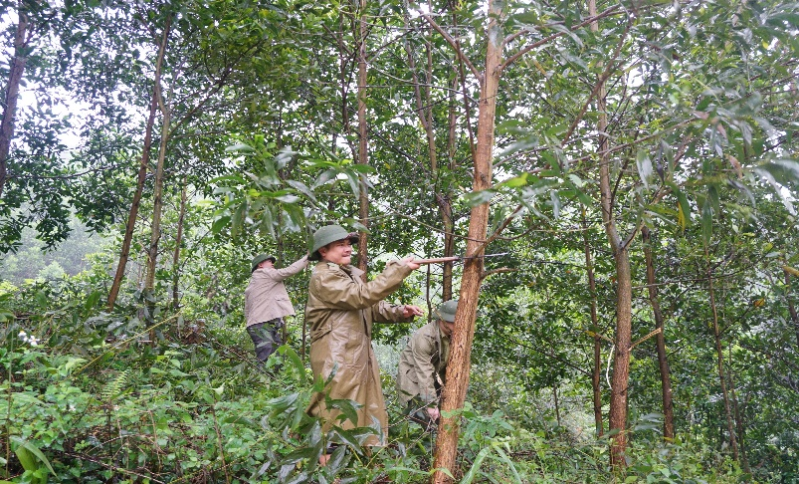  Trồng rừng gỗ lớn - Hướng phát triển kinh tế bền vững  trên địa bàn tỉnh Thái Nguyên  Trồng cây, gây rừng bảo vệ bền vững  rừng phòng hộ ở miền Tây  https://www.youtube.com/watch?v=Via7iTDiXGk  (Từ đầu đến 1p30s).  https://www.youtube.com/watch?v=3fH6-D-Kgyw  https://www.youtube.com/watch?v=yyPNnVnpVPQ  Bước 2: HS tiếp nhận, thực hiện nhiệm vụ học tập  - HS khai thác thông tin trong tin trong mục và tư liệu do GV cung cấp, hoàn thành Phiếu học tập số 1 và trả lời câu hỏi.  - GV quan sát, hướng dẫn, hỗ trợ HS (nếu cần thiết).  Bước 3: Báo cáo kết quả hoạt động, thảo luận  - GV mời đại diện 1 – 2 nhóm nêu nhiệm vụ của trồng rừng theo Phiếu học tập số 1.  Bước 4: Đánh giá kết quả thực hiện nhiệm vụ học tập  - GV nhận xét, đánh giá, hoàn chỉnh Phiếu học tập số 1.  - GV kết luận về nhiệm vụ của trồng rừng.  - GV chuyển sang nhiệm vụ mới. | II. Nhiệm vụ của trồng và chăm sóc rừng  1. Nhiệm vụ của trồng rừng  Đính kèm kết quả Phiếu học tập số 1 bên dưới Nhiệm vụ 1.
KẾT QUẢ PHIẾU HỌC TẬP SỐ 1
PHIẾU HỌC TẬP
NHIỆM VỤ CỦA TRỒNG RỪNG
Nhiệm vụ | Nội dung
Đảm bảo thường xuyên phủ xanh diện tích rừng (trồng mới và trồng sau khai thác). | - Trồng rừng mới ở:  + Nơi mất rừng trong khoảng thời gian trước đó.  + Các bãi bồi mới hình thành.  - Trồng lại rừng trên diện tích đã khai thác.  → Đảm bảo tái sinh rừng và phủ xanh các diện tích rừng trong thời gian ngắn nhất.
Trồng rừng sản xuất để lấy nguyên liệu phục vụ đời sống và xuất khẩu. | - Mục tiêu: lấy gỗ lớn (gỗ xẻ), gỗ nhỏ (gỗ nguyên liệu), các loại lâm đặc sản ngoài gỗ (nhựa, tinh dầu, gia vị,…).  - Biện pháp: lựa chọn loài cây, hệ thống biện pháp kĩ thuật trồng rừng khác nhau.  → Đạt được mục tiêu cung cấp nguyên liệu sản xuất sản phẩm đa dạng, phục vụ đời sống, xuất khẩu.
Trồng rừng phòng hộ đầu nguồn chống xói mòn đất, điều hòa dòng chảy, trồng rừng chắn gió cát bay và bảo vệ môi trường. | Tiến hành thiết kế, triển khai các biện pháp kĩ thuật trồng rừng phòng hộ phù hợp với điều kiện tự nhiên.  → Phát huy cao nhất chức năng phòng hộ, giảm thiểu tác hại của các hiện tượng thiên nhiên bất lợi, cải tạo môi trường sinh thái của khu vực.
Trồng rừng đặc dụng ở các vườn quốc gia, khu bảo tồn, các di tích lịch sử, khu nghỉ dưỡng. | - Trồng rừng tại vùng đệm, phân khu phục hồi sinh thái của vườn quốc gia, khu bảo tồn thiên nhiên, nhằm:  + Hỗ trợ việc bảo vệ phân khu bảo tồn.  + Phục hồi các hệ sinh thái đã mất, đang bị nguy hại.  + Tăng cường đa dạng sinh học.  - Trồng rừng tại các di tích lịch sử, khu nghỉ dưỡng nhằm:  + Tạo cảnh quan.  + Tăng tính tôn nghiêm, giá trị văn hóa, lịch sử.

Nhiệm vụ 2: Tìm hiểu nhiệm vụ của chăm sóc rừng  Bước 1: GV chuyển giao nhiệm vụ học tập  - GV yêu cầu HS làm việc cặp đôi, khai thác thông tin mục II.2 SGK tr.22 và trả lời câu hỏi: Nêu nhiệm vụ của chăm sóc rừng.  - GV cung cấp một số tư liệu cho HS tham khảo:  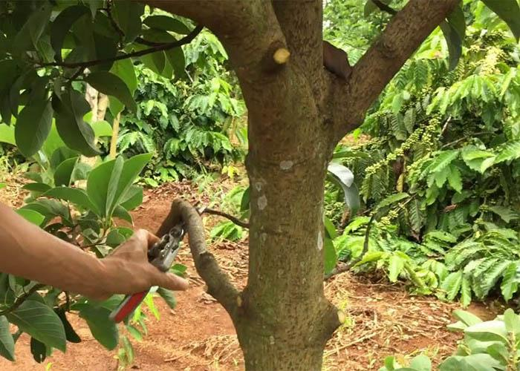  Tỉa cành  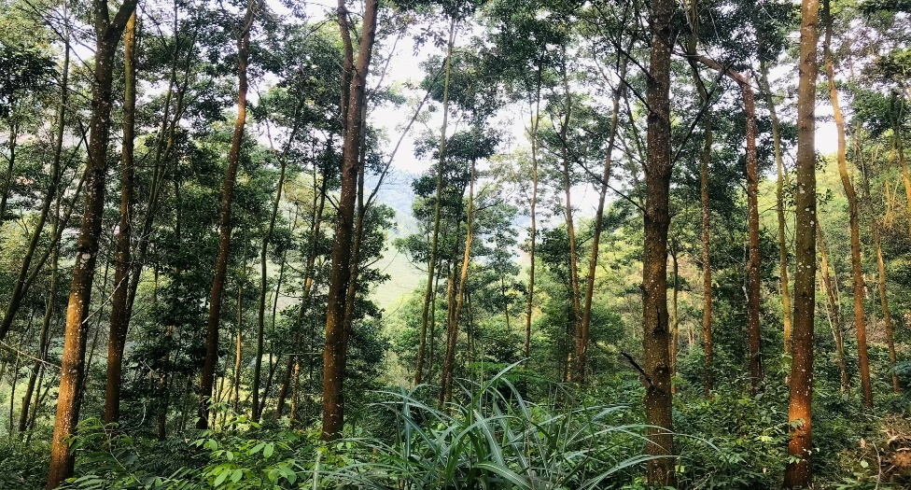  Rừng keo sau tỉa thưa tại xã Thanh Thịnh,  huyện Chợ Mới, tỉnh Bắc Kạn đang phát triển rất tốt  https://www.youtube.com/watch?v=-HlSEpPcN-g  (Từ 2p – 8p)  https://www.youtube.com/watch?v=Ej0xQkMkPVE  Bước 2: HS tiếp nhận, thực hiện nhiệm vụ học tập  - HS khai thác thông tin trong mục, tư liệu do GV cung cấp và trả lời câu hỏi.  - GV quan sát, hướng dẫn, hỗ trợ HS (nếu cần thiết).  Bước 3: Báo cáo kết quả hoạt động, thảo luận  - GV mời đại diện 1 – 2 HS nêu nhiệm vụ của chăm sóc rừng.  - GV yêu cầu các HS khác lắng nghe, nhận xét, nêu ý kiến bổ sung (nếu có).  Bước 4: Đánh giá kết quả thực hiện nhiệm vụ học tập  GV nhận xét, đánh giá và kết luận về nhiệm vụ của chăm sóc rừng. | 2. Nhiệm vụ của chăm sóc rừng  - Nhiệm vụ:  + Đảm bảo các điều kiện thuận lợi cho cây rừng sinh trưởng, phát triển bằng các biện pháp như làm cỏ, vun xới, bón phân, tưới nước.  + Làm tăng tỉ lệ sống của cây rừng sau khi trồng, rừng sinh trưởng nhanh , chất lượng tốt, sớm khép tán, nhanh chóng ổn định.  - Cụ thể:  + Tỉa cành:  - Nâng cao hiệu quả quá trình trao đổi chất, tránh khuyết tật sản phẩm gỗ sau này.  - Tập trung dinh dưỡng cho cành, lá ở phía trên.  - Thực hiện đúng kĩ thuật giúp cây mau liền sẹo, không để lại khuyết tật trong gỗ sau này.  + Trồng dặm và tỉa thưa:  - Đảm bảo mật độ cây rừng phù hợp.  - Tạo điều kiện cho cây sinh trưởng, phát triển tốt.  - Đảm bảo chức năng của rừng.
C. HOẠT ĐỘNG LUYỆN TẬP
a. Mục tiêu: Thông qua hoạt động, HS củng cố kiến thức đã học về Vai trò, nhiệm vụ của trồng và chăm sóc rừng.
b. Nội dung:
- GV cho HS làm Phiếu bài tập trắc nghiệm về Vai trò, nhiệm vụ của trồng và chăm sóc rừng.
- GV cho HS trả lời câu hỏi bài tập phần Luyện tập SGK tr.22.
c. Sản phẩm: Đáp án của HS và chuẩn kiến thức của GV.
d. Tổ chức thực hiện:
Nhiệm vụ 1. Trả lời câu hỏi trắc nghiệm
Bước 1: GV chuyển giao nhiệm vụ học tập
- GV tổ chức cho HS làm Phiếu bài tập, trả lời nhanh một số câu hỏi trắc nghiệm tổng kết bài học Vai trò, nhiệm vụ của trồng và chăm sóc rừng.
- GV phát Phiếu bài tập cho HS cả lớp thực hiện trong thời gian 10 phút:

Trường THPT:………………………………………….
Lớp:……………………………………………………..
Họ và tên:……………………………………………….

PHIẾU BÀI TẬP CÔNG NGHỆ LÂM NGHIỆP – THUỶ SẢN 9
– KẾT NỐI TRI THỨC
BÀI 3: VAI TRÒ, NHIỆM VỤ CỦA TRỒNG VÀ CHĂM SÓC RỪNG
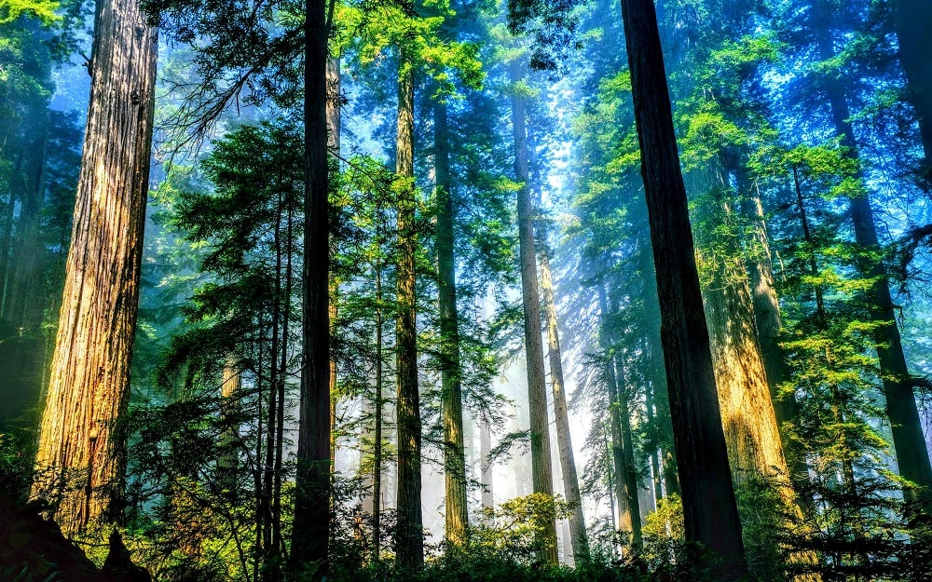
Khoanh vào chữ cái đặt trước câu trả lời đúng:
Câu 1: Vai trò nào của trồng rừng giúp cung cấp gỗ và các loại lâm sản ngoài gỗ phục vụ nhu cầu của con người?
A. Phủ xanh đất trống, đồi núi trọc.
B. Cung cấp lâm sản.
C. Phòng hộ và bảo vệ môi trường.
D. Bảo tồn đa dạng sinh học.
Câu 2: Có vai trò quan trọng đối với bảo vệ môi trường và hạn chế thiên tai là:
A. Rừng phòng hộ. | B. Rừng đặc dụng.
C. Rừng sản xuất. | D. Rừng tâm linh (rừng thiêng).
Câu 3: Nội dung nào dưới đây không đúng về vai trò của chăm sóc rừng?
A. Giảm sự cạnh tranh ánh sáng, nước, chất dinh dưỡng của cây dại với cây rừng.
B. Tăng thời gian ổn định rừng trồng, tăng tốc độ sinh trưởng của câu rừng trước khi khép tán.
C. Tạo không gian sinh trưởng tối ưu, duy trì tốc độ sinh trưởng của cây rừng.
D. Hạn chế tác hại của sâu, bệnh, giúp cây sinh trưởng, phát triển tốt.
Câu 4: Việc trồng rừng tại vùng đệm hay phân khu phục hồi sinh thái của các vườn quốc gia, khu bảo tồn thiên nhiên nhằm:
A. Giảm thiểu tác hại của các hiện tượng thiên nhiên bất lợi.
B. Tạo cảnh quan, làm tăng tính tôn nghiêm, tăng giá trị văn hóa, lịch sử.
C. Phục hồi các hệ sinh thái đã mất hoặc đang bị nguy hại.
D. Cải tạo môi trường sinh thái khu vực.
Câu 5: Vai trò của trồng dặm và tỉa thưa trong chăm sóc rừng là gì?
A. Nâng cao hiệu quả của quá trình trao đổi chất.
B. Tập trung dinh dưỡng cho cành, lá ở phía trên.
C. Tránh khuyết tật sản phẩm gỗ sau này.
D. Tạo điều kiện cho cây sinh trưởng, phát triển tốt, đảm bảo các chức năng của rừng.
Câu 6: Quan sát hình dưới đây và cho biết đây là nhiệm vụ nào trong chăm sóc rừng?
A. Tỉa cành.
B. Tỉa thưa.
C. Trồng dặm.
D. Chặt bỏ cây dại.
Câu 7: Nội dung nào dưới đây không đúng về nhiệm vụ của trồng rừng?
A. Đảm bảo thường xuyên phủ xanh diện tích rừng (trồng mới và trồng sau khai thác).
B. Lấy nguyên liệu phục vụ đời sống và xuất khẩu.
C. Trồng rừng đặc dụng ở các vườn quốc gia, khu bảo tồn nhằm hỗ trợ việc bảo vệ phân khu bảo tồn nghiêm ngặt.
D. Trồng rừng sản xuất chống xói mòn đất, điều hòa dòng chảy.
Bước 2: HS tiếp nhận, thực hiện nhiệm vụ học tập
- HS vận dụng kiến thức đã học để trả lời câu hỏi.
- GV quan sát, hướng dẫn, hỗ trợ HS (nếu cần thiết).
Bước 3: Báo cáo kết quả hoạt động, thảo luận
- GV mời đại diện 1 – 2 HS lần lượt đọc đáp án đúng.
- GV yêu cầu các HS khác lắng nghe, đọc đáp án khác (nếu có).
Bước 4: Đánh giá kết quả thực hiện nhiệm vụ học tập
- GV nhận xét, đánh giá và chốt đáp án:
Câu hỏi | 1 | 2 | 3 | 4 | 5
Đáp án | B | A | B | C | D
Câu hỏi | 6 | 7
Đáp án | A | D

- GV chuyển sang nội dung mới.
Nhiệm vụ 2. Trả lời câu hỏi bài tập 2 - phần Luyện tập SGK tr.22
Bước 1: GV chuyển giao nhiệm vụ học tập
GV yêu cầu HS làm việc cặp đôi và trả lời câu hỏi: Hãy cho biết những nhiệm vụ của trồng rừng ở nước ta trong thời gian tới.
Bước 2: HS tiếp nhận, thực hiện nhiệm vụ học tập
- HS vận dụng kiến thức đã học, sưu tầm thêm thông tin trên sách, báo, internet và trả lời câu hỏi.
- GV quan sát, hướng dẫn, hỗ trợ HS (nếu cần thiết).
Bước 3: Báo cáo kết quả hoạt động, thảo luận
- GV mời đại diện 1 – 2 HS trình bày về những nhiệm vụ của trồng rừng ở nước ta trong thời gian tới.
- GV quan sát, hướng dẫn, hỗ trợ HS (nếu cần thiết).
Bước 4: Đánh giá kết quả thực hiện nhiệm vụ học tập
- GV nhận xét, đánh giá và kết luận:
Trồng rừng có vai trò quan trọng trong phát triển bền vững của nước ta trong thời gian tới với các nhiệm vụ cụ thể như sau:
+ Bảo vệ môi trường:
- Ngăn chặn sự xói mòn đất, giảm thiểu hiện tượng lũ lụt, làm tăng chất lượng nước và giảm sự bay hơi nước.
- Làm giảm khí thải carbon và tạo ra nguồn oxy để cải thiện chất lượng không khí.
+ Bảo vệ nguồn tài nguyên thiên nhiên:
- Bảo tồn các loài động, thực vật quý hiếm và duy trì sự đa dạng sinh học của hệ sinh thái.
- Bảo vệ và tạo điều kiện phục hồi cho các vùng đất núi, đồng cỏ và hệ thống sông suối.
+ Đáp ứng nhu cầu gỗ và sản phẩm rừng:
- Tạo nguồn cung cấp gỗ bền vững.
- Giảm sự phụ thuộc vào nhập khẩu gỗ từ các nguồn khác.
+ Tạo công ăn việc làm và cải thiện mức sống cho người dân:
- Mang lại cơ hội nghề nghiệp và thu nhập ổn định cho người dân (người sống trong các khu vực nông thôn và miền núi).
- Tạo điều kiện thuận lợi cho phát triển các ngành công nghiệp chế biến gỗ và sản phẩm rừng khác.
+ Thúc đẩy phát triển kinh tế xanh:
- Tạo điều kiện cho sự phát triển bền vững.
- Giúp giảm thiểu tác động tiêu cực đến môi trường, khai thác gỗ bất hợp pháp và suy thoái đất đai.
- GV chuyển sang nội dung mới.
D. HOẠT ĐỘNG VẬN DỤNG
a. Mục tiêu: Thông qua hoạt động, HS:
- Củng cố kiến thức đã học về Vai trò, nhiệm vụ của trồng và chăm sóc rừng.
- Liên hệ, vận dụng kiến thức đã học vào cuộc sống.
b. Nội dung: GV yêu cầu HS hoàn thành bài tập phần Vận dụng SGK tr.22.
c. Sản phẩm: Câu trả lời bài tập phần Vận dụng SGK tr.22.
d. Tổ chức thực hiện:
Bước 1: GV chuyển giao nhiệm vụ học tập
GV yêu cầu HS làm việc cá nhân, thực hiện nhiệm vụ: Nêu một số vai trò của rừng và trồng rừng đối với địa phương em hoặc đối với một địa phương khác mà em biết.
Bước 2: HS tiếp nhận, thực hiện nhiệm vụ học tập
HS vận dụng kiến thức đã học, sưu tầm thêm thông tin để hoàn thành nhiệm vụ.
Bước 3: Báo cáo kết quả hoạt động, thảo luận
HS báo cáo sản phẩm vào tiết học sau.
Bước 4: Đánh giá kết quả thực hiện nhiệm vụ học tập
GV nhận xét, đánh giá, kết thúc tiết học.
HƯỚNG DẪN VỀ NHÀ
- Ôn lại kiến thức đã học: vai trò, nhiệm vụ của việc trồng và chăm sóc rừng.
- Hoàn thành bài tập 1 phần Luyện tập, phần Vận dụng SGK tr.22.
- Làm bài tập Bài 3 – SBT Công nghệ Lâm nghiệp – Thủy sản 11.
- Đọc và tìm hiểu trước nội dung Bài 4 – Quy luật sinh trưởng và phát triển của cây rừng.
Tài liệu được chia sẻ bởi Website VnTeach.Com
https://www.vnteach.com
Hướng dẫn tìm và tải các tài liệu ở đây
https://forms.gle/LzVNwfMpYB9qH4JU6

